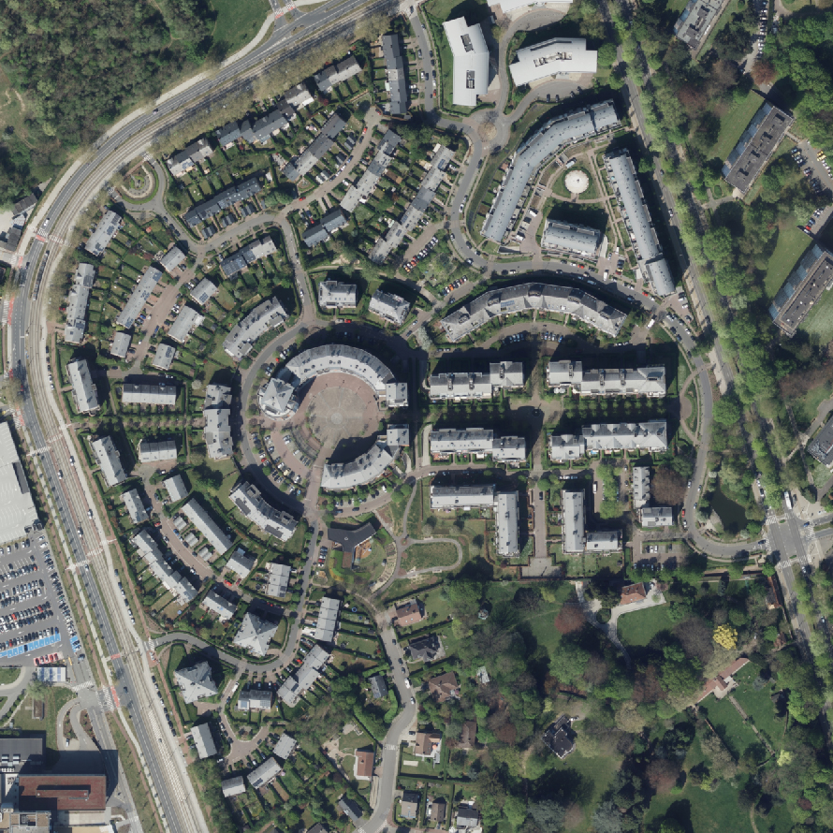 | COMITE DE QUARTIER  DES  JARDINS DE JETTE
http://www.lesjardinsdejette.be/

http://www.facebook.com/groups/comite.quartier.jdj/
mail : cqjardinsdejette@gmail.com

Cher Habitant des Jardins de Jette,

Ensemble nous serons écoutés !
Réagissez pour ce vendredi 30 juin 2023 minuit au plus tard (date de la poste faisant foi) concernant l’enquête publique relative à la modification du GRUP sur l’impact environnemental des travaux de « Werken aan de ring ».

A envoyer à l’adresse postale suivante :
Département Environnement, division Gebiedsontwikkeling, Omgevingsplanning en projecten, Bâtiment Compte de Ferraris, Boulevard du Roi Albert II nr 20 bte 7, 1000 Bruxelles

Attention : L’email mentionné sur les documents n’est pas valide !!!!

Voici le texte suggéré par le Comité de Quartier :

Jette, le 28 juin 2023

Messieurs,

Concerne : enquête publique concernant la modification du GRUP

En tant que citoyen(ne) jettois(e) et habitant(e) du Quartier des Jardins de Jette (situé à côté de l'hôpital l'UZ), je me permets de donner mon avis dans le cadre de l'enquête publique relative à la modification du GRUP.
En effet, la zone de chantier (art 10) situé en face de la zone résidentielle du clos des Jardins de Jette aura un impact négatif pour tout le Quartier des Jardins de Jette et engendrera non seulement des nuisances sonores, visuelles, environnementales mais aussi de graves problèmes de pollution de l'air.
De plus, la fermeture de la sortie 8 et le réaménagement de la sortie 9 va causer un important report du trafic qui nuira malheureusement tout le Quartier des Jardins de Jette , l'Avenue de l'Arbre Ballon ainsi que l' Avenue de l'Exposition. Il va sans dire que cela impactera dès lors en cascade tout Jette.
Bref, votre projet va détériorer la qualité de vie de nombreuses familles jettoises et de leurs enfants fréquentant les crèches et les écoles des alentours.

Merci de me confirmer la bonne réception de mon avis sur cette enquête.

Bien à vous,

